

Currículo, avaliação e criatividade na Matemática do Ensino Fundamental

OFICINA DE ELABORAÇÃO DE
ITEM DE MATEMÁTICA

Professor: Heitor Abreu
Professor: Wendel Melo
Professor: Carlos Alves
Professor: Rodolfo Sena



A ELABORAÇÃO DE ITENS

As etapas para a Elaboração de Itens de Avaliação em Larga Escala, apresentamos a seguir.
1º Etapa - A escolha do descritor
Para construir itens de uma avaliação em larga escala, a primeira etapa é ter em mão a Matriz de Referência. O elaborador deve estar bem certo sobre a habilidade descrita pelos descritores e analisar a operação mental que os compõem, ou seja, a habilidade exigida para resolvê-lo. Em seguida, escolhe-se apenas um descritor para cada item a ser elaborado.
2º Etapa - Construção do enunciado
Após a escolha do descritor, o elaborador constrói o enunciado do item, o que envolve a redação da chamada que pode ser uma situação - problema. Em seguida, faz-se a opção ou não por um suporte e, por fim, formula-se o comando.
Na elaboração do enunciado, é necessário que o elaborador defina que tipo de chamada, suporte e comando o item vai possuir: lido pelo aplicador, parcialmente lido pelo aplicador ou lido pelo aluno.
Sobre a redação do enunciado (chamada e comando), recomenda-se que:
- A linguagem utilizada seja clara e atenda à norma culta da língua.
- Não se utilizem expressões negativas.
- Não induza à resposta correta, tampouco à incorreta (pegadinha).
- Não se utilizem expressões do tipo: “ Qual das alternativas...”, “ A alternativa indica...”, “ Assinale a resposta correta...” etc.
- Não seja muito extensa.
3º Etapa- Elaboração das alternativas de respostas
Após formular o enunciado e escolher o suporte, é hora de construir as alternativas de respostas. Vale ressaltar que “ [...] a resposta certa ou gabarito deve validar a capacidade do aluno em relação à determinada habilidade cognitiva” (UFJF/CAEd, 2008, p. 26). Os distratores, por sua vez, exercem um papel igualmente importante à medida que apontam possíveis caminhos de raciocínio, sinalizando, até, as etapas do desenvolvimento da aprendizagem em que os alunos possivelmente se encontram.

A formulação das alternativas de respostas é uma etapa que exige muito cuidado e habilidade por parte do elaborador, uma vez que deve ser garantida a plausibilidade de todos os distratores.
Sobre a construção observar as recomendações das alternativas de respostas, é importante observar:
- O gabarito
- Deve corresponder à habilidade indicada pelo descritor.
- Deve ser redigido de modo a não se tornar atrativo em relação aos distratores.
- Deve ter, aproximadamente, a mesma extensão dos distratores.
- Deve apresentar paralelismo sintático e semântico em relação aos distratores.
- Deve ser redigido de modo claro e objetivo.
B) Os distratores
- Todos devem ser plausíveis (evitar o acerto por exclusão).
- Devem apresentar paralelismo sintático e semântico.
- O que espero das férias: viagens, praia e visitar lugares diferentes. (O que espero das férias: viagens, praia e visitas a lugares diferentes.)
- O evento durou o dia todo e algumas dores nos pés. (O evento durou o dia todo e adentrou a noite.)
- Não podem conter “pegadinhas”.
- Não é permitida a elaboração de alternativas mutuamente excludentes.
- Devem ser ordenadas obedecendo à progressão textual ou à ordem alfabética.
- Devem ter, aproximadamente, a mesma extensão.
- Não devem ser muito longos.


LEMBRETE!

Na elaboração dos itens de Matemática as alternativas de respostas deve obedecer a uma ordem: crescente ou decrescente.

ASPECTOS RELACIONADOS À FORMATAÇÃO DO ITEM

Antes de entregar o item ao revisor, é necessário adotar as seguintes formações:
- Fonte Arial tamanho 12;
- Chamada e comando em negrito, justificado e com espaçamento;
- Alternativas de resposta com espaçamento 1,5;
- Alternativas sequenciadas por números para as provas de Língua Portuguesa (1, 2, 3 e 4) e por letras para a Matemática (A, B, C e D).

RESUMINDO
Para elaborar um item, siga os passos abaixo:
- Escolha o descritor na Matriz.
- Analise a operação mental que envolve o descritor, ou seja, a habilidade exigida para resolvê-lo.
- Defina a situação- problema a ser trabalhada no item.
- Elabore o enunciado.
- Se for suporte, selecione bons textos ou boas imagens, ou seja, utilizar figuras de linhas e vazadas, em escala de cinza, não usar figuras coloridas, isto é, textos (verbais ou não-verbais) de qualidade que contemplem a diversidade de gênero textual e que sirvam à finalidade dos descritores da Matriz
- Elabore as alternativas de respostas (gabarito e distratores).
- Certifique-se de que o item está realmente de acordo com o descritor.
8. Faça a revisão do item verificando a redação e a apresentação do enunciado e das alternativas (BRASIL, 2003).

3) Conforme orientação, elabore 1 itens da Matriz de Referência de Matemática do SPAECE de acordo com o formulário indicado a seguir.
FORMULÁRIO DE ELABORAÇÃO DE ITEM
Autor: | Ano: |  | Descritor: | Nível: | Gabarito:
Grau de resolução: ( ) Fácil ( ) Moderado ( ) Difícil |  | Leitura do enunciado: ( ) Aplicador ( ) Aluno
Comentário:

Habilidade avaliada

Justificativa das alternativas de respostas
A:
B:
C:
D:

MATRIZ DE REFERÊNCIA DE MATEMÁTICA – SPAECE 2016
5º ANO DO ENSINO FUNDAMENTAL
TEMA I. INTERAGINDO COM NÚMEROS E FUNÇÕES
D1 | Reconhecer e utilizar características do sistema de numeração decimal.
D2 | Utilizar procedimentos de cálculo para obtenção de resultados na resolução de adição e/ou subtração envolvendo números naturais.
D3 | Utilizar procedimentos de cálculo para obtenção de resultados na resolução de multiplicação e/ou divisão envolvendo números naturais.
D4 | Resolver situação problema que envolva a operação de adição ou subtração com os números naturais.
D5 | Resolver situação problema que envolva a operação de multiplicação ou divisão com os números naturais.
D6 | Resolver situação problema que envolva mais de uma operação com os números naturais.
D9 | Resolver situação problema que envolva cálculos simples de porcentagem (25%, 50% e 100%).
D13 | Reconhecer diferentes representações de um mesmo número racional, em situação-problema.
D14 | Comparar números racionais na forma fracionária ou decimal.
D15 | Resolver problema utilizando a adição ou subtração com números racionais representados na forma fracionária (mesmo denominador ou denominadores diferentes) ou na forma decimal
TEMA II. CONVIVENDO COM A GEOMETRIA
D45 | Identificar a localização/movimentação de objetos em mapas, croquis e outras representações gráficas
D46 | Identificar o número de faces, arestas e vértices de figuras geométricas tridimensionais representadas por desenhos
D47 | Identificar e classificar figuras planas: quadrado, retângulo e triângulo destacando algumas de suas características (número de lados e tipo de ângulos).
D52 | Identificar planificações de alguns poliedros e/ou corpos redondos.
TEMA III. VIVENCIANDO AS MEDIDAS
D59 | Resolver problema utilizando unidades de medidas padronizadas como: km/m/cm/mm, kg/g/mg, L/mL.
D60 | Resolver problema que envolva o cálculo do perímetro de polígonos, usando malha quadriculada ou não.
D61 | Identificar as horas em relógios digitais ou de ponteiros, em situação-problema.
D62 | Estabelecer relações entre: dia e semana, hora e dia, dia e mês, mês e ano, hora e minuto, minuto e segundo, em situação-problema.
D63 | Resolver problema utilizando a escrita decimal de cédulas e moedas do sistema monetário brasileiro.
D66 | Resolver problema envolvendo o cálculo de área de figuras planas, desenhadas em malhas quadriculadas ou não.
TEMA IV. TRATAMENTO DA INFORMAÇÃO
D73 | Ler informações apresentadas em tabela.
D74 | Ler informações apresentadas em gráficos de barras ou colunas.

Critérios de revisão de itens
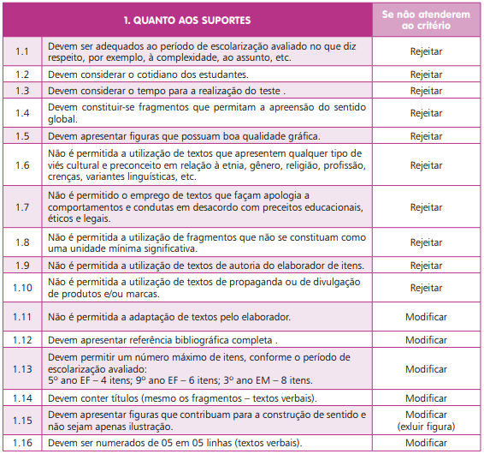

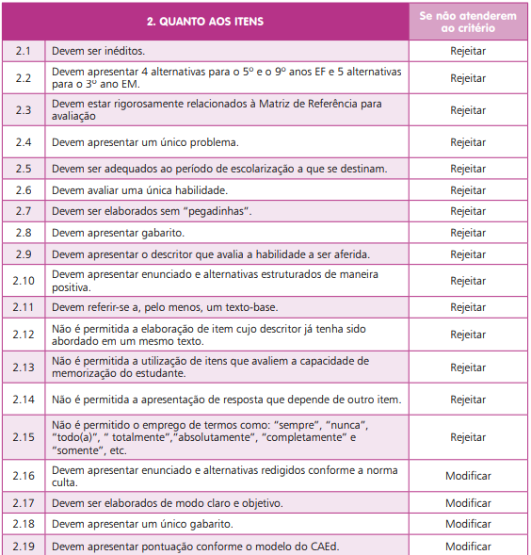

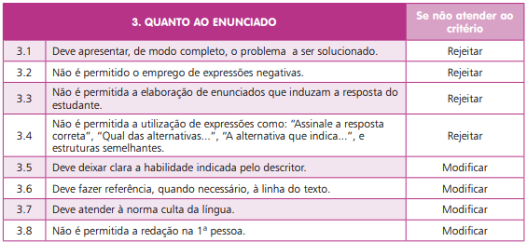
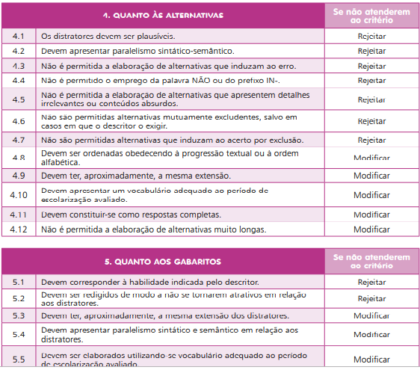

REFERÊNCIAS:
ANDRADE, Dalton Francisco de; Tavares, Heliton Ribeiro; Valle, Raquel da Cunha. (2000) “Teoria da Resposta ao Item: Conceitos e Aplicações”. Associação Brasileira de Estatística – ABE.
ANDRADE, M. W. Oficina de Elaboração de Itens de Matemática para Avalições Externas. 2011. Disponível em: http://www.matematicauva.org/semana2011/palestras/wendel_oficina1 .pdf. acesso em 28.02.2015
BRASIL. Inep/DAEB/CGIM/SEE-AL. Roteiro para elaboração de itens de Matemática. Brasília: 2008.
BRASIL. MEC/Inep. Guia de Elaboração de Itens do SAEB. Brasília: 2003.
BRASIL, Ministério da Educação. PDE: Plano de desenvolvimento da Educação. Prova Brasil: ensino fundamental: matrizes de referência, tópicos e descritores. Brasília: MEC, SEB, Inep, 2008.
PASQUALI L. TRI - Teoria de Resposta ao Item: teoria, procedimentos e aplicações. Brasília: LabPAM/UnB; 2007.
PERRENOUD, P. et al. As Competências para ensinar no século XXI: a formação dos professores e o desafio da avaliação. Porto Alegre: Artmed, 2002.

UNIVERSIDADE FEDERAL DE JUIZ DE FORA/CAEd. Guia de Elaboração de itens Matemática. Juiz de Fora: UFJF, 2008

